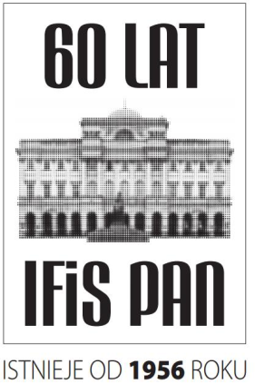

Z A P R O S Z E N I E N A K O N F E R E N C J Ę
z okazji jubileuszu 60-lecia
Instytutu Filozofii i Socjologii PAN
„Polska 1989-2015 i co dalej?”

10:30 – 10:45 | Otwarcie konferencji | Andrzej Rychard, Dyrektor Instytutu Filozofii i Socjologii PAN
10:45 - 11.00 | Andrzej Rychard | Polska transformacja. Czy naprawdę zakończona?
11.00 - 11.15 | Dariusz Gawin | Kapitalizm po polsku. Spory ideowe o kształt wolnego rynku po 1989 roku
11.15 - 11.30 | Jadwiga Staniszkis | PiS-owska próba „ostatecznej rewolucji” w świetle ontologii władzy
11:30 - 11.45 | Henryk Domański | Mechanizmy stratyfikacji: trwałość i zmiana
11.45 - 12.15 | Dyskusja
12:15 – 12:45 | Przerwa na kawę
12:45 – 13:00 | Andrzej Leder | Duma, wstyd i emancypacja
13:00 – 13:15 | Jacek Kurczewski | Czy jest jeszcze coś do wyzwolenia? Stałość i zmiana w prawie, moralności i obyczajach.
13:15 – 13:30 | Zbigniew Mikołejko | „Stan krytyczny” wiary i polityka polska
13:30 – 13:45 | Józef Niżnik | Interesy narodowe Polski we wspólnej Europie
13:45 – 14:15 | Dyskusja
14:15 | Andrzej Rychard | Podsumowanie i zakończenie konferencji

Konferencja odbędzie się 20 października 2016 roku w Warszawie,
ul. Nowy Świat 72 (Pałac Staszica) w Sali Lustrzanej, I piętro.

Dyrekcja IFiS PAN

